 

**信息科学与工程学院**

**2022－2023学年第二学期**

实 验 报 告

课程名称： 高频电子线路实验与课程设计

实验名称： 频率调制及鉴频实验

专 业 班 级 通信工程 三班

学 生 学 号 202100120059

学 生 姓 名 陈潇杰

实 验 时 间 2023年5月21日

# 仿真实验部分

## 1.变容二极管调频信号的产生

**电路图：**

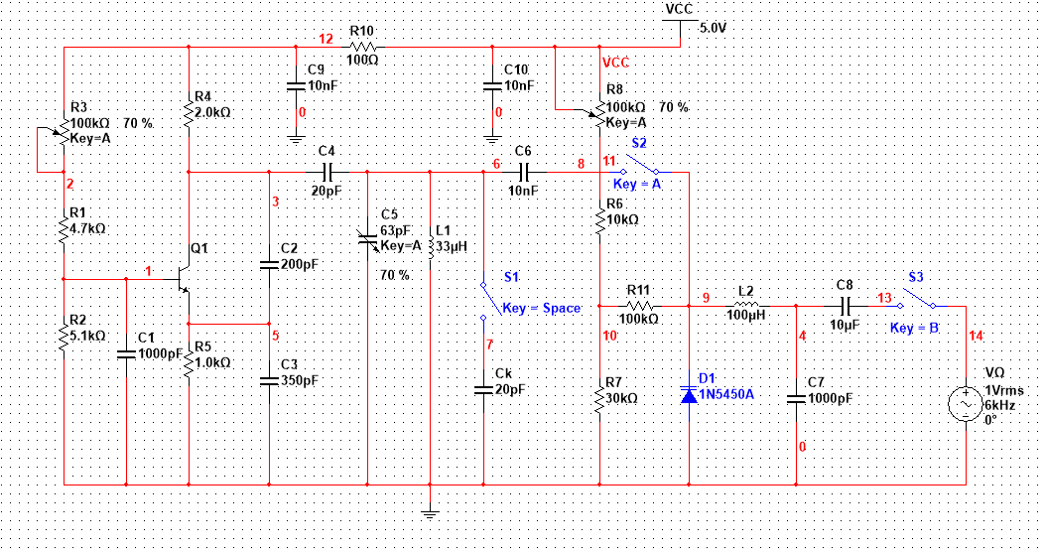

**输出的波形如图所示：**

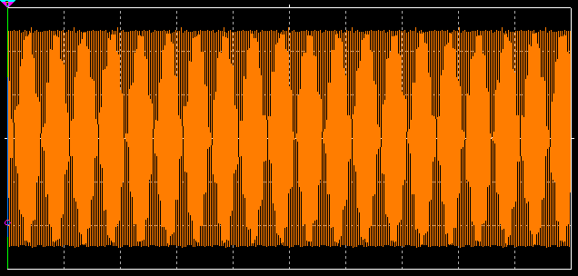

## 2.乘积型相位鉴频器

**电路图：**

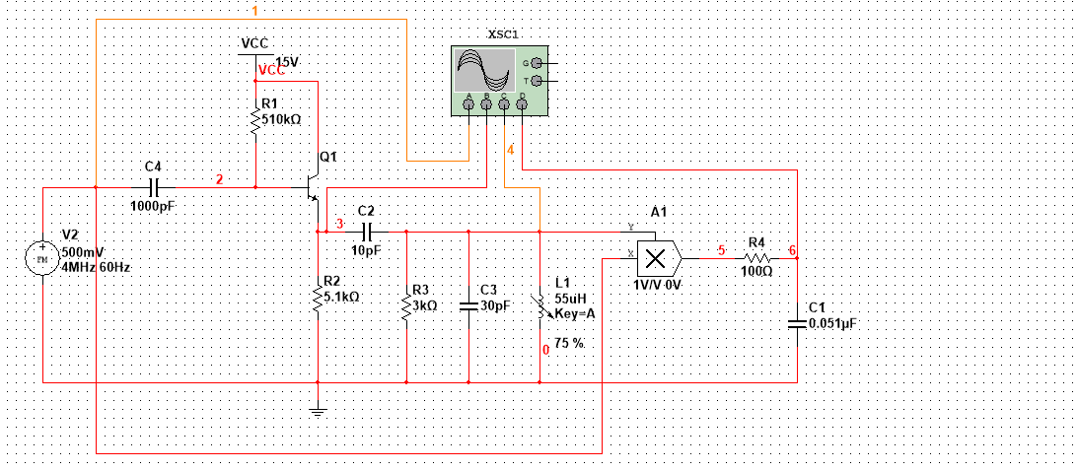

创建电路。检查无误后，单击“仿真”按钮。调节电感L1的大小，使输出波形不失真，从示波器中观察并记录节点1、2、3、4的波形，并说明器件C2、C3、R3、L1及C1、R4的功能。

**示波器的显示波形：**

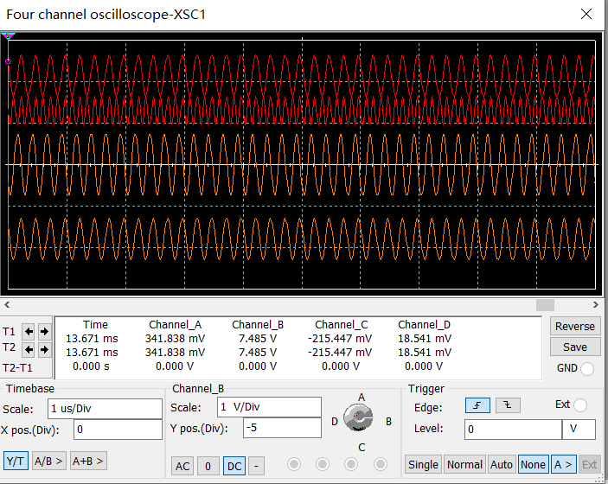

**功能说明：**

其中，C2、C3、R3、L1构成并联谐振回路，用作移相网络。R3是并联在谐振回路上的阻尼电阻，它的大小将直接影响回路的品质因数，从而影响回路相频特性的斜率。

C1、R4组成低通滤波器

# 实验室操作部分

## 1、频率调制实验

对照所给的电路图与实验板模块6，熟悉各个元件的作用，在电路板上的位置以及测试点。

**电路图：**

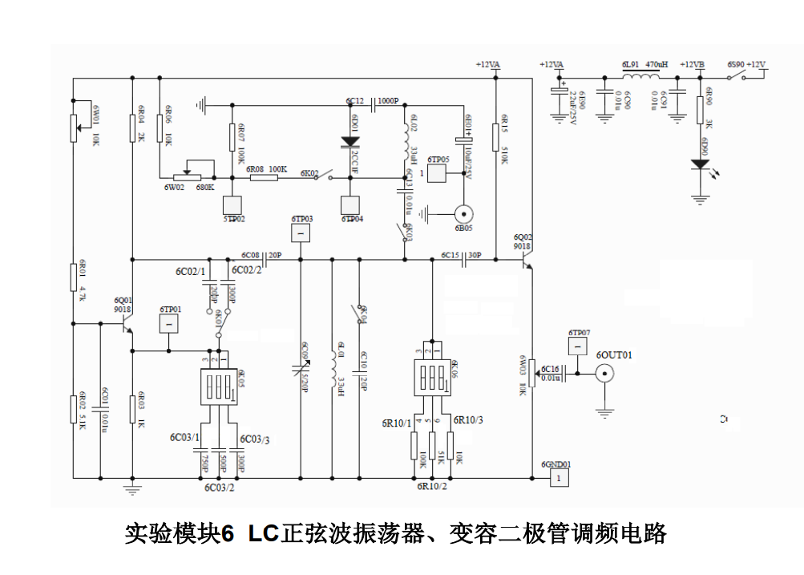

**实验任务：**

（一）准备阶段：

（1）参照实验模块6所示电路，熟悉电路中各个元器件的作用及在测 试电路中的位置。断开6K02、6K03和6K04。6IN01不加信号，检查 无误后接通电源，用示波器和频率计测量输出波形及频率。

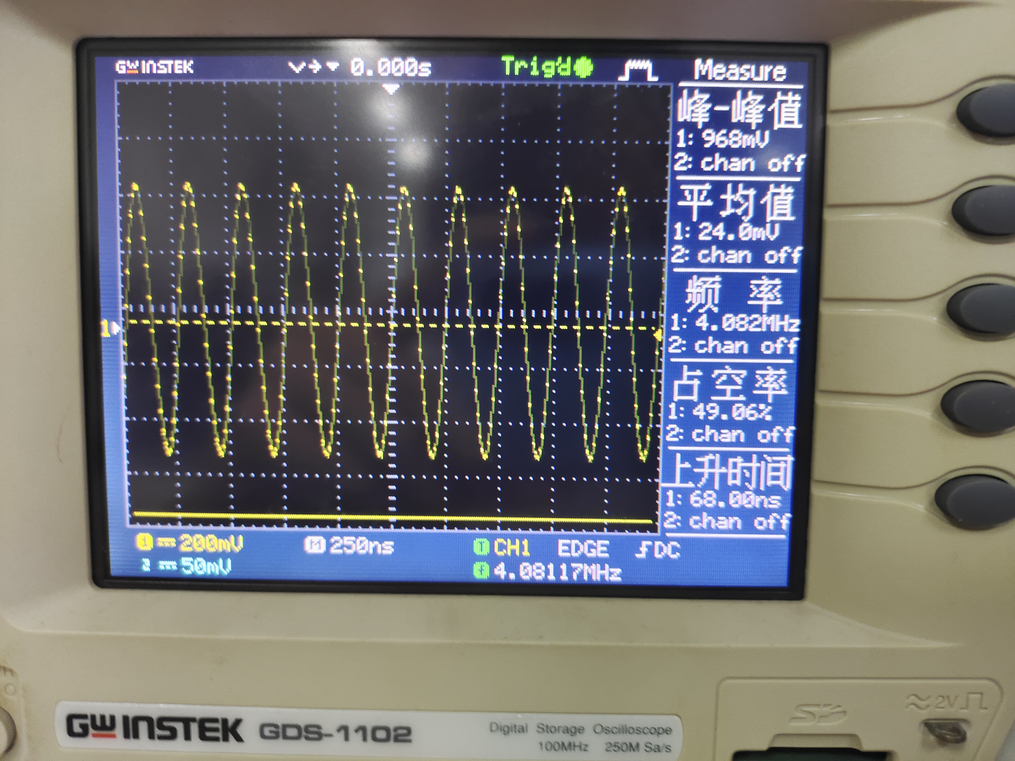

（2）接通开关6K02、6K03，调整电位器6W02，使电压VQ=4 V左右 （6TP02测试点），适当调整6C09和电位器6W01，使输出波形较好， 振荡频率为4 MHz左右。



（二）测量变容二极管Cj -v特性，静态频率调制特性及频率调制灵敏度：

（1）逐点改变6W02的大小，测量并记录电压VQ（用万用表测）及与VQ相应的频率fj，填入表1中，绘制fj -VQ曲线，该曲线即为静态频率调制特性。

表1 变容二极管测试结果

|  |  |  |  |  |  |  |  |
| --- | --- | --- | --- | --- | --- | --- | --- |
| VQ（V） | 3 | 4 | 5 | 6 | 7 | 8 | 9 |
| f j（MHz） | 3.956 | 4.012 | 4.067 | 4.084 | 4.098 | 4.112 | 4.124 |
| Cj （PF） | 3.264 | 2.212 | 1.469 | 1.244 | 1.030 | 0.819 | 0.638 |

（2）断开6K03（即去掉变容二极管及其偏置电路），测量并记录此时 的振荡频率fosc。

**此时fosc=4.167MHz**

（3）接通6K04（即在回路电容6C09两端并联一个已知的电容6C10, Ck=20 PF），记录此时的振荡频率fk。

**fk=3.141MHz**

（4）计算CΣ，Cj，并填入表1中，绘制变容二极管的Cj -v特性曲线。

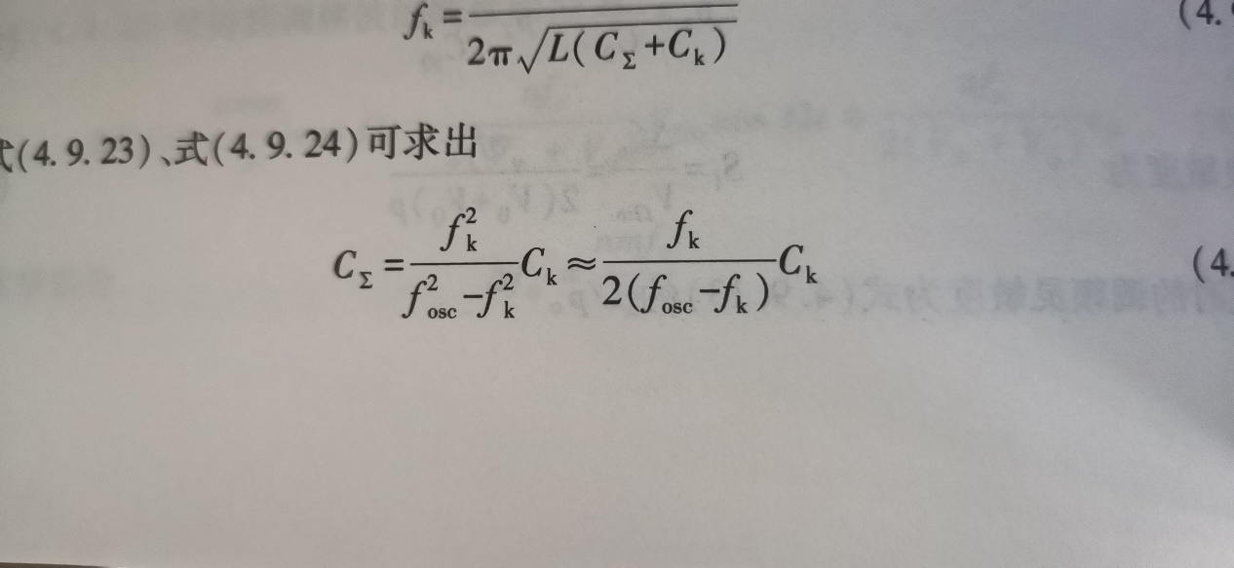

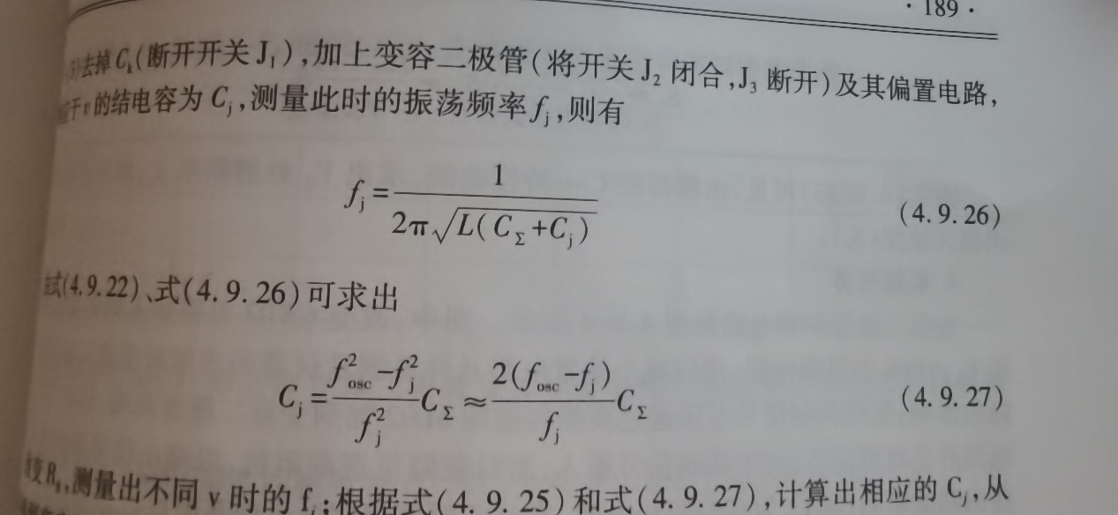

**可以计算出CΣ≈30.6pF**

**计算静态频率调制特性曲线时，VΩ=0，因此v=-VQ，所以有**

（5）由Cj -v特性曲线计算VQ=4 V时的斜率Sc ,根据P189 式（4.9.32） 计算频率调制灵敏度Sf。

**由图可知，斜率Sc≈0.8975**

**因此**

**频率调制灵敏度Sf=0.0611 $\frac{MHz}{V}$ =61.1 $\frac{kHz}{V}$**

### （三）观察调频信号波形：

（1）闭合开关6K02、6K03，调整6W02，使得VQ=4V，调整6W01 ，使输出波形正常。

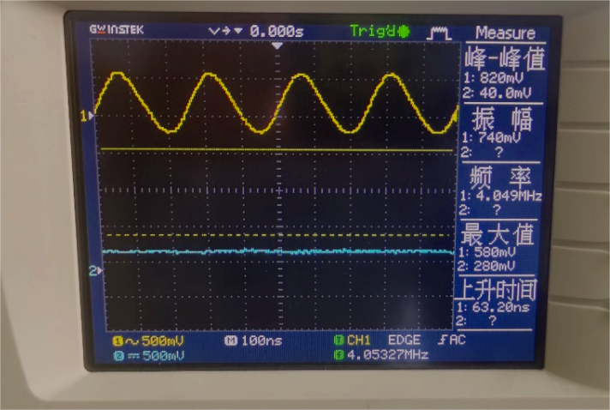

（2）在6IN01处接入单音频调制信号（从实验箱低频信号发生模块产生），并调整音频信号输出电压（峰-峰值）VP-P

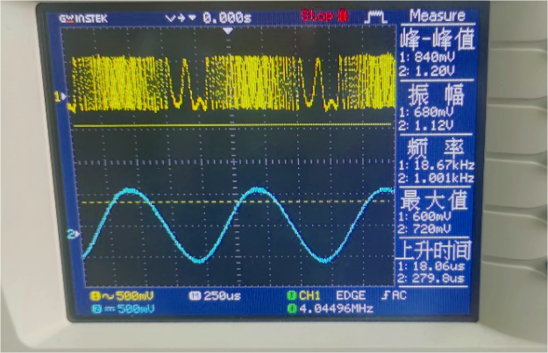

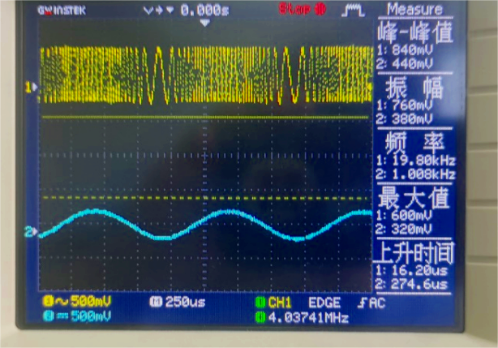

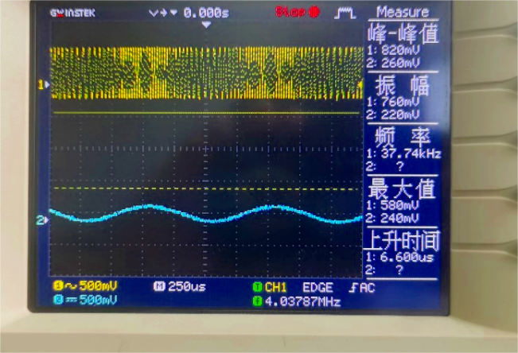

**观察到随着调制信号的幅度减小，调频信号的疏密程度逐渐接近，调频效果逐渐变得不明显。**

**（四）观察调制信号电压幅度对调频信号中心频率的影响：**

（1）令VΩm=0，测量输出信号的振荡频率。

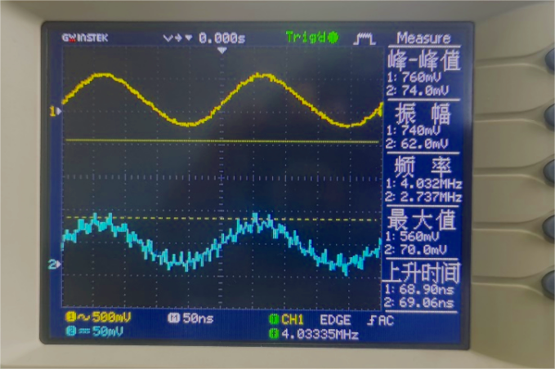

**输出信号的振荡频率为4.065MHz**

（2）改变VΩm，使其由小增大，观察输出信号频率的变化趋势。

**观察到信号的疏密程度逐渐变得明显**

（3）说明调制信号电压幅度对调频信号中心频率的影响。

**调频波的相对角频偏于m成正比，也即与VΩm成正比，因此当VΩm从0开始增大时，调频波的相对角频偏从0开始增大，逐渐出现疏密频率，即实验现象逐渐明显。**

**【思考题】**

图4.9.4中，6R08、6L02的作用是什么，是否可以将它们用短路线替代？

答：6R08为隔离电阻，用以减少偏置电路及外界测量仪器的内阻对变容二极管振荡回路的影响；

6L02为高频扼流圈，对低频调制信号呈现低阻抗，宜于低频信号输入，而对载频呈现高阻抗，以减小信号源的内阻对振荡回路的影响：

为了保护振荡回路，一般不用短路线替代。

**2、鉴频器实验**

对照所给的电路图与实验板模块10，熟悉各个元件的作用，在 电路板上的位置以及测试点。

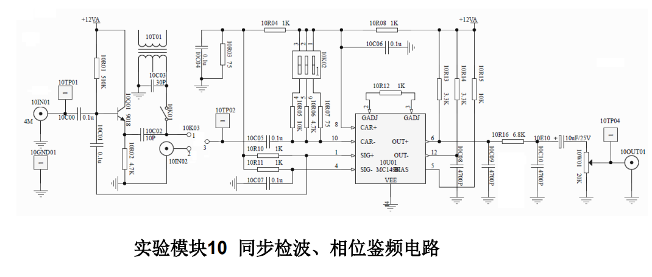

**实验任务：**

**（一）准备阶段及示波器测量：**

（1）基于模块6，完成频率调制实验，在模块6的6OUT01输出 调频信号。将调频信号输入模块10的10IN01端，接通10K01，开 关10K03接通1和3，使频率-相位转换后的信号输入MC1496的10 端。原调频信号输入MC1496的1端。

（2）适当调频波的输出，使输入的调频信号V(P-P)≤300 mV。仔细调整10T01，使移相网络谐振于FM调频信号的中心频率处（乘 法器的10输入端点信号最大，测试点10TP02）。此时，输出端 10OUT01应该应该观察到较好的低频调制信号波形。

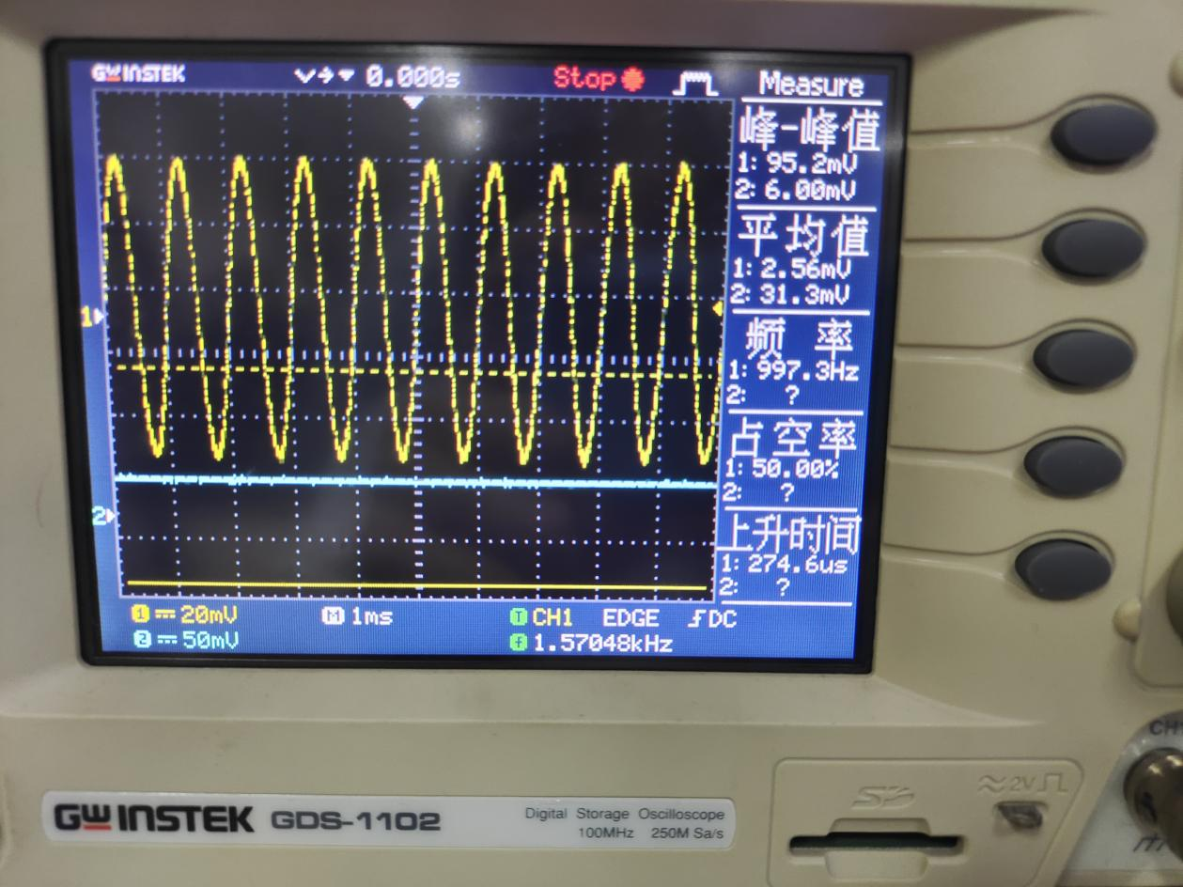

**（二）观察鉴频输出vo的波形：**

（1）改变10K02的值（取10 kΩ, 4.7 kΩ, 75 Ω等），观察并记录鉴频输出的变化

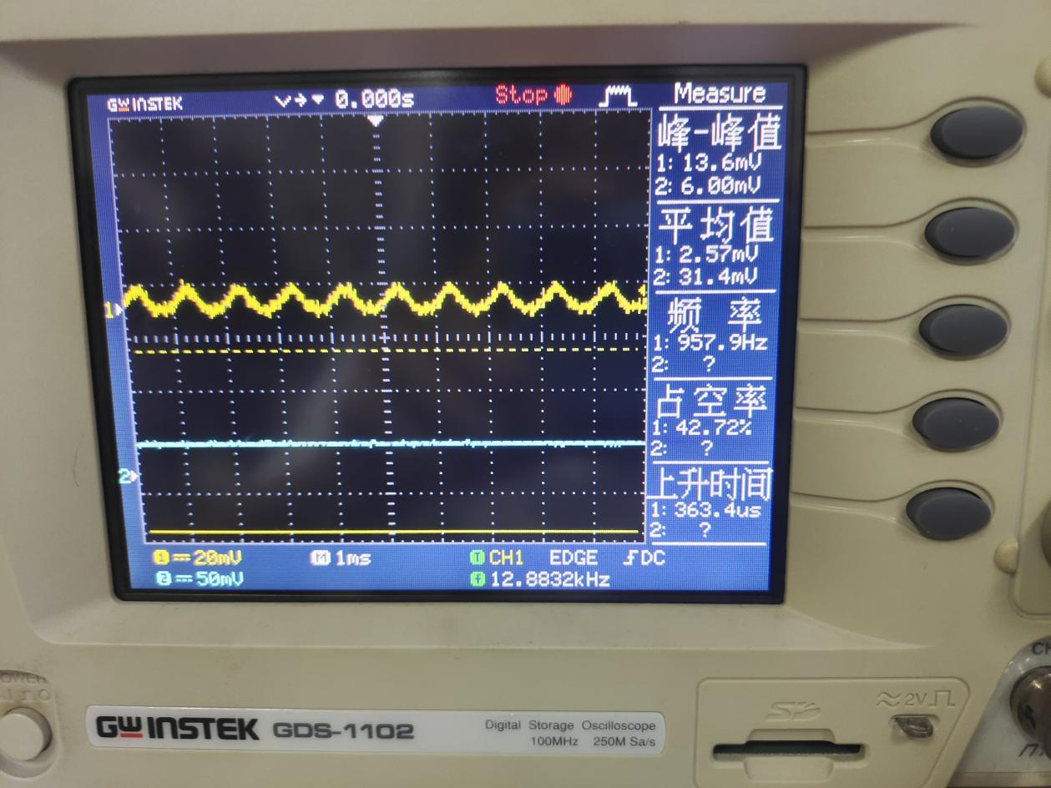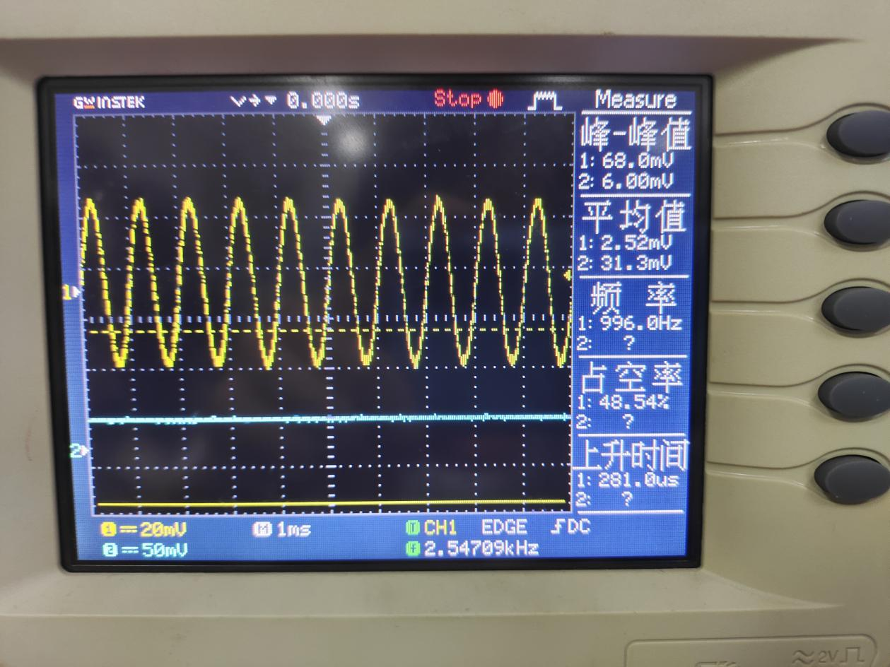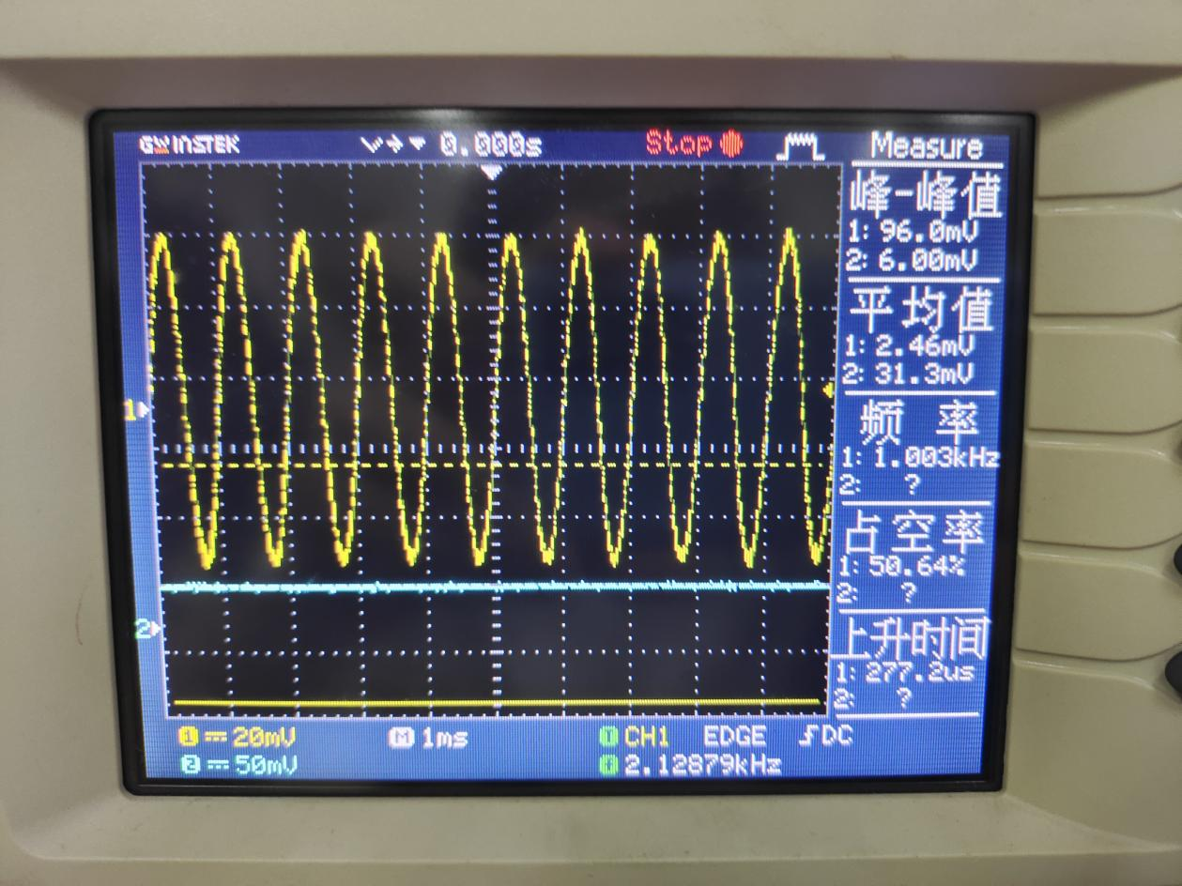

**10kΩ的振幅较大，且波形较为清晰，因此选择10kΩ的10R05电阻**

（2）改变输入调频信号vFM的幅度V(P-P)，观察并记录鉴频输出的变化情况。选定一个合适的信号幅度V(P-P)。

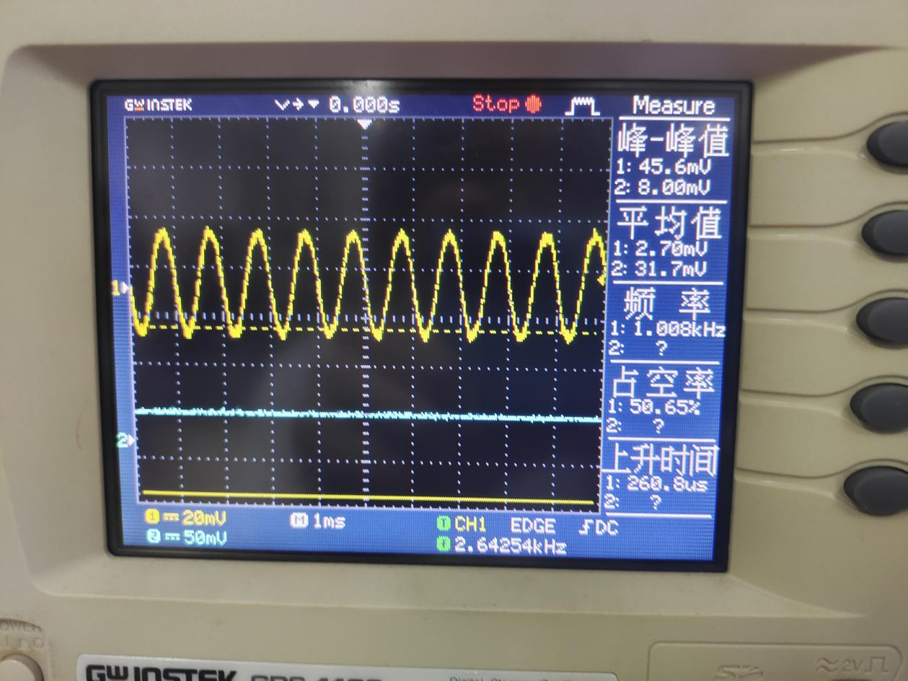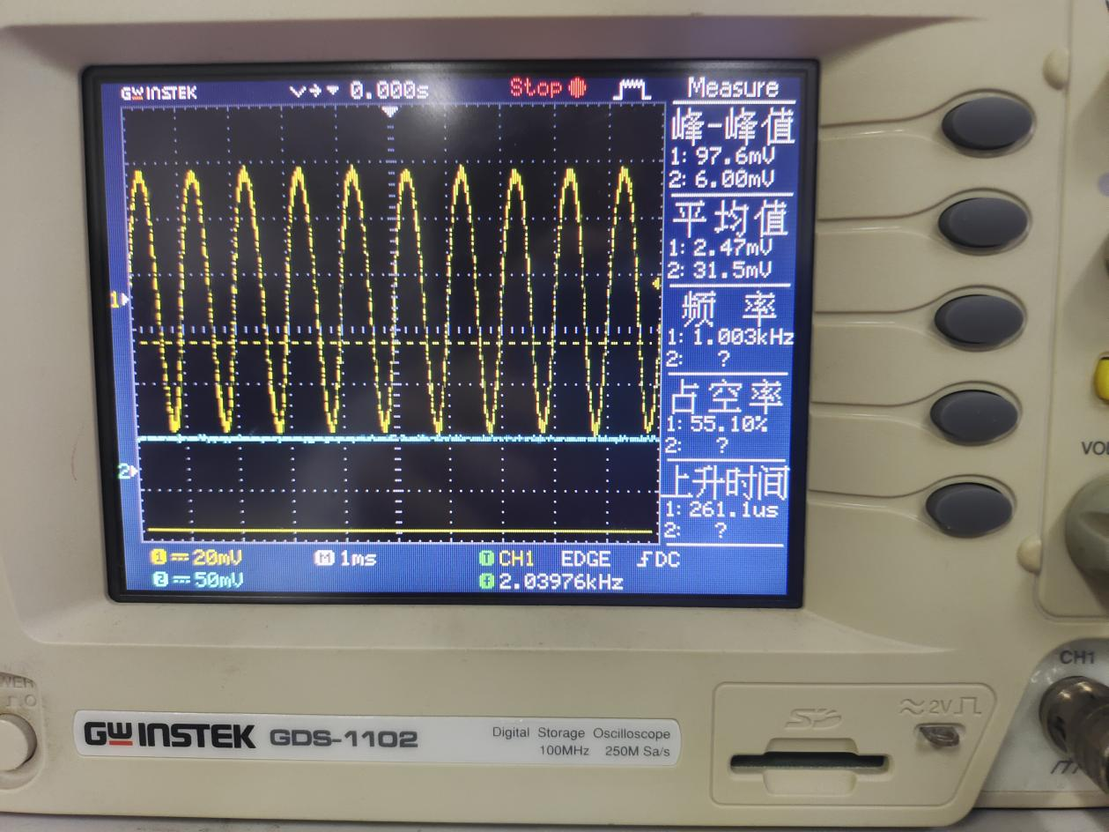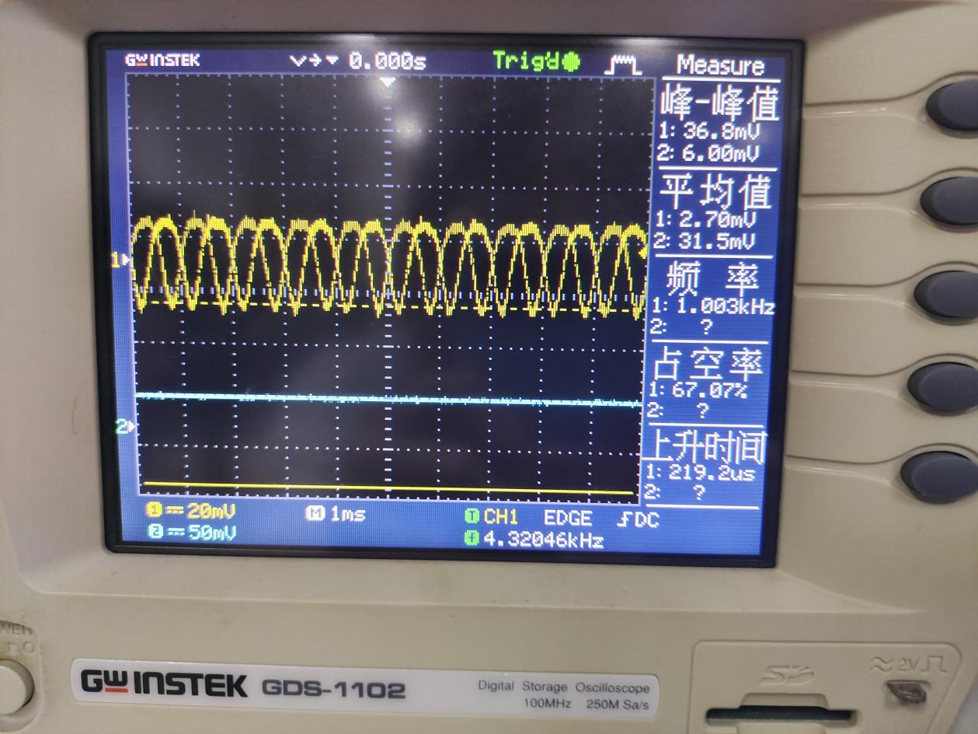

**随着VFM的幅度V(P-P)从0开始由小到大，鉴频输出的幅度先由小变大再变小，最大振幅为148mV，此时输入调频信号幅度V(P-P)为608mV。**

**因此，调频信号幅度选择608mV。**

1. 改变调制信号VΩ的幅度VΩ(P-P)，观察并记录鉴频输出变化情况。选定一个合适的信号幅度VΩ(P-P)。

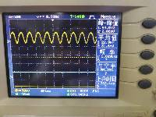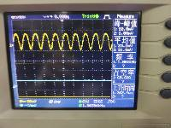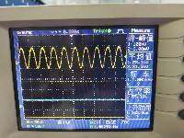

**随着调制信号VΩ的幅度VΩ(P-P)从0开始由小变大，鉴频输出波形幅度由小变大，最大为140mV。**

**选择VΩ(P-P)为1.27V。**

（4）对（1）、（2）、（3）的测试结果进行总结。

**1.鉴频器的电阻尽可能选取更大的**

**2. 随着VFM的幅度V(P-P)从0开始由小到大，鉴频输出的幅度先由小变大再变小**

**3. 随着调制信号VΩ的幅度VΩ(P-P)从0开始由小变大，鉴频输出波形幅度由小变大**

**（三）用频率特性测试仪测量鉴频特性曲线：**

将频率特性测试仪扫频信号输出接至鉴频器的输入端，频率特性测试仪的B通道输入接至鉴频器的输出端。按“测量”按键，选择 “鉴频”。调节中心频率使屏幕中心位置在输入调频波vFM的载波频 率fc上。调整频率特性测试仪的输出增益和输入增益，调整“刻度” 按键，在屏幕上得到鉴频特性曲线。描下曲线形状，利用光标测鉴 频器的中心频率fc及线性范围2Δfmax。

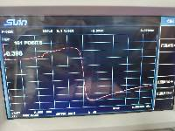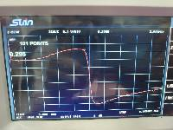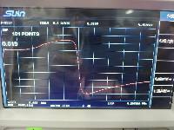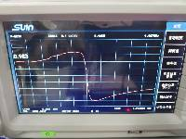

**中心频率约为fc=3.5975MHz**

**线性范围2Δfmax=1.399MHz**

**鉴频灵敏度Sd= $\frac{8.27+0.454}{4.297−2.898} \frac{V}{MHz}=\frac{8.725}{1.399} \frac{V}{MHz}=6.237\frac{V}{MHz}$**

**显然，鉴频灵敏度越高，意味着鉴频特性曲线越陡峭，鉴频能力越强。**

**【思考题】**

分析实验电路中移相网络的移相原理

答：

**移相网络也称“频相转换网络“，通常由C1和RLC单谐振回路组成。**

**该网络的幅频特性和相频特性如图所示：**

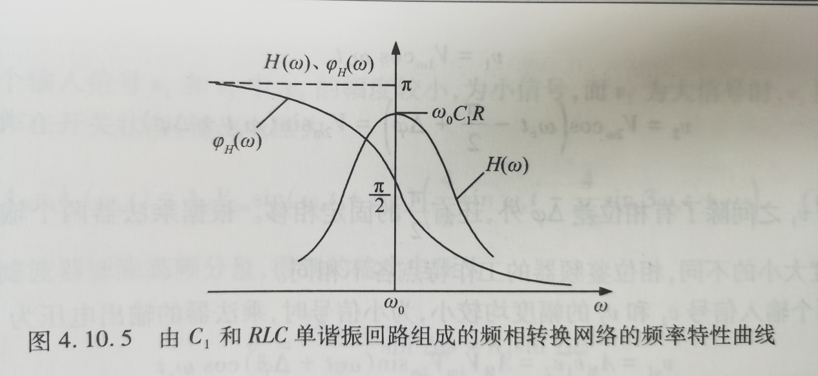

**由图可知，该网络不仅不能提供恒值的幅频特性，也不能提供线性的相频特性，所以它不是一个理想的频相转换网络。只有当|Δ $φ$（t）|≤时，Δ $φ$（t）≈ $\frac{2Q_{e}∆ω（t）}{ω_{0}}$，才有 $φ_{H}≈\frac{π}{2}−∆φ（t）$，可以近似认为 $φ_{H}（ω）$ 在 $\frac{π}{2}$ 上下线性变化， $H(ω)$ 近似为常量。由于 $∆φ（t）≈\frac{2Q_{e}∆ω（t）}{ω_{0}}∝∆ω（t）$，实现了不失真的频相变换。**